История села Слище.

Суражского района Брянской области.
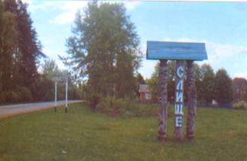
Первое упоминание о Слище связано с военной кампанией польского короля Яна Казимира 1663—1664 годов
Осенью 1663 года началась последняя крупная операция польско-русской войны: поход польского войска во главе с королем Яном-Казимиром в соединении с отрядами крымских татар и правобережными казаками на Левобережную Малороссию.
Согласно стратегическому плану Варшавы главный удар наносила коронная польская армия, которая вместе с казаками правобережного гетмана Павла Тетери и крымскими татарами, захватив восточные земли Украины, должна была наступать на Москву. Вспомогательный удар наносила литовская армия Михаила Паца. Пац должен был взять Смоленск и соединиться с королем в районе Брянска. В ходе тяжелых боев, продвигаясь на север вдоль реки Десны, польские отряды захватили Вороньков, Борисполь, Гоголев, Остер, Кременчуг, Лохвицу, Лубны, Ромны, Прилуки и ряд других небольших городов. Армия короля обходила крупные крепости с многочисленными русскими гарнизонами. Сумев взять вначале 13 городов, королевское войско столкнулось затем с ожесточённым сопротивлением. Провалились попытки захватить Гадяч и Глухов. Для отражения наступления, в условиях зимы, Москве пришлось мобилизовать войска, распущенные на зиму по домам. Полк Белгородского разряда во главе с князем Григорием Ромодановским направился к Батурину и, соединившись с казаками гетмана Ивана Брюховецкого, выдвинулся к Глухову. Армия Севского разряда под началом Петра Васильевича Шереметева выступила туда же из Путивля. Армия Большого (Царского) разряда под командованием князя Якова Черкасского, собранная в Калуге, должна была отразить наступление войск Великого Княжества Литовского и затем действовать против польской армии.
1 февраля 1664 года король снял осаду Глухова. «Утратив надежды на успех, король выступил к Севску, где соединился с литовской армией. Через несколько дней поляки узнали, что войска царя надвигаются на них со всех сторон, к тому же солдаты были утомлены, и среди них начались болезни». Находясь в лагере под Севском, король направил к Карачеву отряд польско-литовской конницы князя Александра Полубинского, который был разбит частями русского воеводы князя Ивана Прозоровского. Литовцев и поляков «побили и в полон поимали многих». Одновременно из Болхова к Карачеву и Брянску выступили главные силы под командованием князя Черкасского.
В составе армии князя Черкасского находились самые боеспособные «генеральские» полки солдатского строя Томаса Далейля, Вильяма Друммонда и Николая Баумана.
В это время Новгородский полк князя Ивана Хованского, с целью отвлечения литовской армии Паца, вторгается в Литву.
Узнав о приближении князей Черкасского и Ромодановского, король отступил к Новгороду-Северскому и остановился на берегу Десны. Против армии Ромодановского была направлена польская дивизия Стефана Чарнецкого, который потерпев поражение в сражении под Воронежем 18 февраля, отошёл в королевский лагерь. На военном совете польско-литовское командование приняло решение об отступлении.
Отступая под натиском армии князя Ромодановского, при переправе через Десну Ян Казимир потерпел тяжелое поражение от русских войск у Пироговки.
27 февраля у Сосницы коронные войска во главе с Чарнецким, отделились от армии короля и ушли на Правобережье, литовцы, с которыми остался сам король, двинулись к Могилеву. Соединившиеся с Черкасским, передовые отряды князей Юрия Барятинского и Ивана Прозоровского в марте 1664 года нагнали отходящую литовскую армию под Мглином. В арьергарде литовского войска находился пехотный полк прусского аристократа Христиана Людвига фон Калькштейна, который был полностью уничтожен, а сам полковник попал в плен. Было захвачено более 300 пленных и уцелевшая часть обоза. Армия короля бросила всю свою артиллерию. Отступление литовской армии превратилось в паническое бегство.
«Отступление это длилось две недели, и мы думали, что погибнем все. Сам король спасся с большим трудом. Наступил такой большой голод, что в течение двух дней я видел, как не было хлеба на столе у короля. Было потеряно 40 тысяч коней, вся кавалерия и весь обоз, и без преувеличения три четверти армии. В истории истекших веков нет ничего, что можно было бы сравнить с состоянием такого разгрома», вспоминал, служивший у короля герцог Грамон.
В начале 1664 года русско-казацкие войска перешли в контрнаступление и вошли на территорию Правобережной Малороссии.

В марте 1664 года под Мглином войском князя Черкасского, численностью до 30 тыс. человек, была перехвачена часть армии польского короля Яна Казимира.
В 1664 году под Мглином вблизи Дрокова русскими войсками, прибывшими из Брянщины под командованием воеводы князя Ивана Прозоровского и Юрия Барятинского, польско-литовские войска были разбиты: обоз гетмана Михаила Паца был добычей русских, а сам король Казимир едва не попался в плен.
Могилы польско-литовских войск сохранились и до сего времени на правом берегу реки Ипути между селами Дроковом и Нивным.
Внизу найденной близ реки Ипути иконы имеется старинная надпись: «Року Божого 1664 марта 2 сей образ найден Пресвятой Богородицы, як король ишол у гомонеше Слъще. Меж Дрокова и Нивного на болоте, молитвами твоими единая чистая и благословенна».
Но, видимо, это упоминание больше относится к Высоко-Селищу. Подробнее об этом можно почитать здесь
К западу от этого гомонеше (род, поселение) впоследствии Петром Искрицким была поселена Слобода. (Рословка)
Образование села Слище датируется 1705 годом.
В начале 18 века оно принадлежало помещику Евстафию Панкевичу, затем им владели другие.
Название "Слище" происходит от слова Селище - поселение.
Когда крепостные крестьяне убегали от помещиков в непроходимые леса, то селились в урочище "Полусенково", так его называют у нас.
Здесь протекает речка Слищанка.
В деревне насчитывалось тогда менее 40 дворов, а в конце 18 столетия их было уже около 150.Когда началась война со шведами, в 1708 году, поселение захватили и разделили между собой помещики Есимонтовский и Калиновский.
Одна половина отошла к Высокоселищу, вторая - к Слищу.
Верхняя (северная) часть села Слище именовалась Нужелёвка, нижнюю (южную) часть называли Матыковка, потому что в этой части села жили люди, в основном, с фамилией Матыко. подробнее об этом - здесь
Относилось Слище к Новодроковской волости, куда входил 21 населённый пункт, в них проживало 12737 человек.
На территории волости работало тогда Высокоселищанское земское училище - 58 учеников, один учитель.
В 1925 году загорелись холстовые полотна, разложенные в Нарости на поле для просушки и отбеливания. Поднялся ветер и понёс горящие полотна на Слище.
Сгорело тогда всё село.
Первый колхоз, организованный в Слище в 1930 году, назывался Красная Горка. (село действительно расположено на горке)
В него входило 17 бедняцких хозяйств, но вскоре он распался.
Только весной 1931 года в колхоз вступили 35 бедняцких хозяйств.
Первого мая все коллективно выехали на поля. В честь этого события колхозу было присвоено имя "1 МАЯ". Руководил колхозом Демьян Иванович Дерюго.
В 1941 году началась Великая Отечественная война. Многие односельчане не дождались своих сыновей, мужей, отцов.
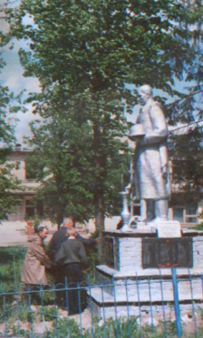
В центре села, возле Дома культуры, стоит обелиск, увековечивший гибель 151 слищанина.
14 из них под городом Веткой и в д. Хальч Гомельской области, 27 человек пропало без вести.
В сентябре 1943 года район был освобождён от немецко-фашистских оккупантов. Народ начал восстанавливать разрушенное хозяйство.
В 1958 году колхоз возглавил Николай Степанович Погуляев. Он проработал на этом посту до 1970 года.
В хозяйство, к тому времени, входили населённые пункты Красная Знаменка,посёлок Синёвский, Рословка, Нарость, Передовик, Буда ( Пескаваха. 17-й век ), а также Слище.
При нём были построены животноводческие фермы, началось строительство кирпичного завода.

Слищенский Дом культуры.
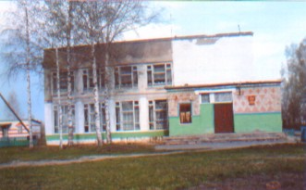
С 1970 по 1982 год председателем колхоза был Семён Антонович Журбенко. В эти годы колхоз "МАЯК" добивается наилучших показателей в районе.
За время работы С.А.Журбенко на посту председателя колхоза были достроены кирпичный завод, построены тракторный стан, детский сад, Слищенский СДК.

Слищенский детский сад. 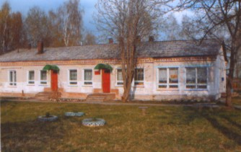

Слищенский торговый центр. 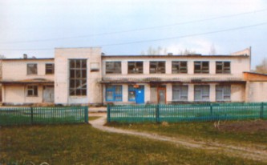
С 1982 года, на протяжении десяти лет, председателем колхоза был Бохан Михаил Васильевич.
Под его руководством были построены жилые дома на двух новых улицах, заасфальтирована центральная улица, в 1988 году открыта новая школа.
В тот год 1 сентября за парты сели 107 учащихся.
Слищенский ФАП. 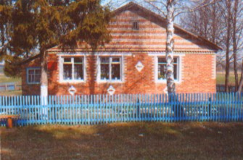
В 1992 году хозяйство возглавил Николай Егорович Меньков.
Проработал он до 2001 года.
Это было трудное время как для страны, так и для колхоза. Период развала СССР.
Но, несмотря на это, под его руководством были сданы в эксплуатацию пять жилых домов и построена плотина для Слищенского озера.
С 2001 года СПК "МАЯК" возглавляет Русаков Леонид Иванович.
Коллектив художественной самодеятельности Слищенского ДК проводит вечер, посвящённый 55-й Годовщине Победы. 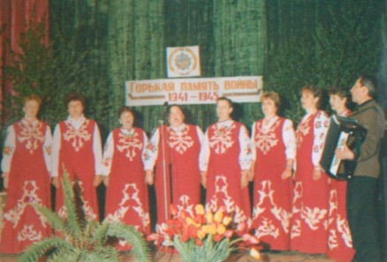 май 2005 года.
19 августа 2005 года село отметило 300 лет со дня своего образования, а 27 августа 2007 года в село пришёл природный газ.
В Слище, под лозунгами партии "Единая Россия",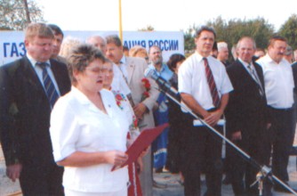
пришёл природный газ.
Жители села благодарят за заботу. 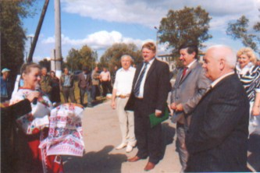
Хлеб-соль Высокопоставленным чиновникам предлагает
заведующая Слищенской сельской библиотекой
Бохан Н.М.
Центр села Слище. 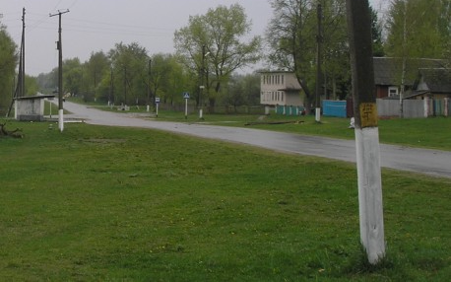
Справа автобусной остановки расположены торговый центр, ДК, детсад
и памятник погибшим воинам .
Слева дорога ведёт к школе и озеру.

В рамках вечера
"Преданья старины глубокой"
в Слищенском Доме культуры, 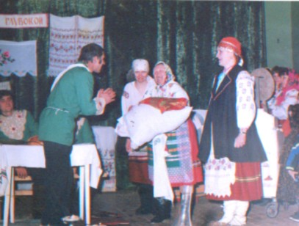
силами коллектива художественной самодеятельности Слищенского ДК проводится
фольклорная инсценировка "Сватовство".2008 год.

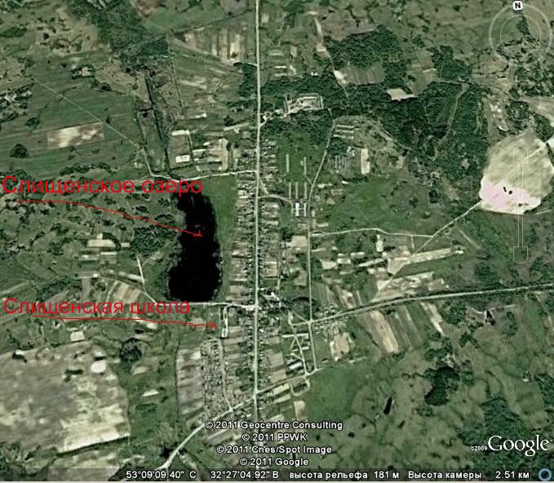
Село Слище на спутниковой карте Google.

